DAS: DOCUMENTO DE ARQUITECTURA DEL SISTEMA

TABLA DE CONTENIDO

INTRODUCCIÓN 3
1.1 Propósito 3
1.2 Descripción del Sistema 3
REPRESENTACIÓN ARQUITECTURA 3
2.1 Patrón de Arquitectura 3
2.2 Vista de Componentes y Conectores 3
2.3 Diagrama de Arquitectura 5
MODELO DE DATOS 6
STACK TECNOLÓGICO 6
Atributos de Calidad (Requisitos No Funcionales) 7
JUSTIFICACIÓN DE DECISIONES ARQUITECTÓNICAS 7

INTRODUCCIÓN

1.1 Propósito
- El presente documento tiene como finalidad describir la arquitectura de software definida para la solución tecnológica "Un kine amigo". Su objetivo es establecer una línea base técnica que guíe el proceso de desarrollo, facilitando la comunicación entre los stakeholders y el equipo de ingeniería, detallando los componentes, sus interacciones y la infraestructura subyacente.

1.2 Descripción del Sistema
- El sistema consiste en una solución integral (móvil) orientada a la telerehabilitación, actuando como intermediario entre pacientes y profesionales de la kinesiología. Las funcionalidades críticas que delimitan el alcance del sistema incluyen:
- Gestión de Identidad: Autenticación y manejo de perfiles para pacientes Y kinesiólogos.
- Agendamiento: Gestión de citas sincronizada con la disponibilidad profesional.
- Telemedicina: Comunicación en tiempo real (chat).
- Pasarela de Pagos: Gestión de suscripciones y transacciones monetarias seguras.

REPRESENTACIÓN ARQUITECTURA

2.1 Patrón de Arquitectura
Para cumplir con los requisitos de escalabilidad y tiempo de desarrollo, se ha optado por una arquitectura Serverless basada en el modelo BaaS (Backend as a Service).
Esta decisión desacopla la lógica de presentación de la gestión de infraestructura. Se utiliza un Cliente (frontend) desarrollado en Flutter, el cual interactúa directamente con servicios gestionados en la nube para la autenticación, persistencia de datos y almacenamiento, delegando la lógica de negocio compleja a funciones en la nube.

2.2 Vista de Componentes y Conectores
El sistema se estructura en los siguientes módulos principales:
- Capa de Presentación (Frontend):
  - Desarrollada con Flutter. Gestiona la UI y la lógica de interacción del usuario. Se comunica directamente con los servicios de Firebase mediante SDKs nativos, asegurando baja latencia.

- Capa de Servicios (Backend & Data):
  - Firebase Auth: Proveedor de identidad para manejo de sesiones seguras (Email, Google, etc.).
  - Cloud Firestore: Base de datos NoSQL documental. Actúa como la fuente de verdad para usuarios, citas y mensajería.
  - Supabase Storage: Repositorio de objetos para el almacenamiento de contenido multimedia ( videos instructivos, evidencias de kinesiólogos). Este componente gestiona el almacenamiento de archivos pesados de manera eficiente y escalable.
- Capa de Lógica de Negocio (Server-Side):
  - Cloud Functions (Firebase): Microservicios activados por eventos (Triggers) que manejan lógica sensible que no debe residir en el cliente, como la validación de transacciones o la limpieza de datos.
- Integraciones Externas:
  - Stripe API: Servicio externalizado para el procesamiento seguro de pagos y gestión del ciclo de vida de las suscripciones.
  - Trigger email from firestore: Servicio que permite enviar correos electrónicos a los usuarios de la aplicación.

2.3 Diagrama de Arquitectura
El siguiente esquema ilustra el flujo de datos y la dependencia entre el cliente móvil y los servicios en la nube gestionados por Firebase y supabase:
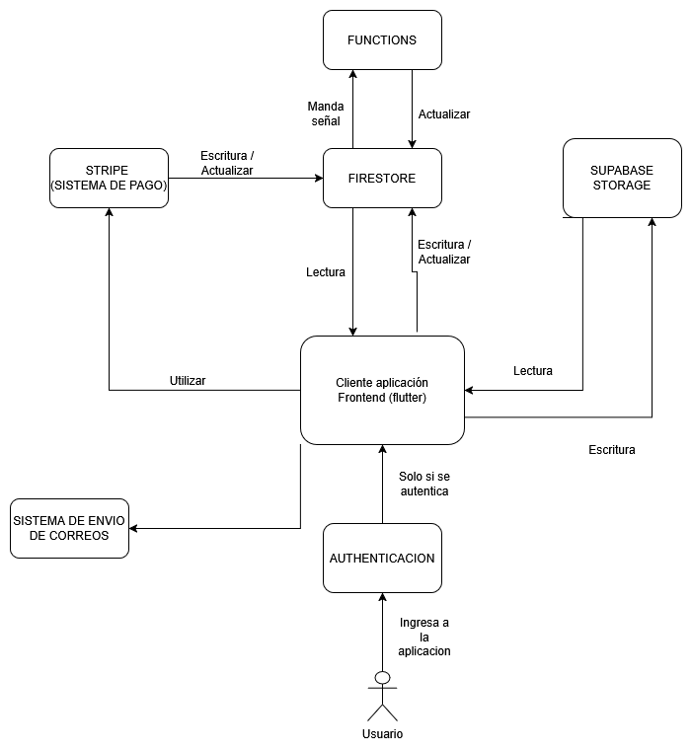

MODELO DE DATOS

Se ha seleccionado Cloud Firestore (NoSQL) por sobre soluciones relacionales (SQL). Esta elección responde a la necesidad de manejar datos semi-estructurados y jerárquicos, ideales para el módulo de chat y la flexibilidad requerida en los perfiles de ejercicios.
Colecciones Principales:
- Usuarios: Información de perfil y roles.
- citas: Documentos transaccionales de agendamiento.
- chats/{chatId}/messages: Subcolección para mensajería escalable.
- kine_availability: Disponibilidad horaria de los profesionales.
- products / customers: Sincronización de datos de facturación con Stripe
- Ejercicios: Ejercicios que se tiene en la base de datos, sirven para crear rutinas
- Plan: Los planes que uno puede tomar como usuario, estos son conformados por los ejercicios puestos en la base de datos.

STACK TECNOLÓGICO

Componente | Tecnología Seleccionada | Justificación
Frontend (Cliente) | Flutter | Desarrollo móvil multiplataforma (iOS/Android) desde una única base de código.
Base de Datos | Cloud Firestore | NoSQL, flexible, escalable y con capacidades de tiempo real.
Lógica de Servidor | Cloud Functions | Para ejecutar lógica de backend (triggers, webhooks de Stripe) sin gestionar servidores.
Autenticación | Firebase Auth | Solución de identidad segura y gestionada.
Almacenamiento de archivos multimedia | Supabase | Almacenamiento escalable para media (videos/imágenes de ejercicios).
Pagos | Stripe | Plataforma líder en pagos, segura y con excelente integración (extensión de Firebase)

Atributos de Calidad (Requisitos No Funcionales)
Para garantizar la viabilidad operativa del sistema, se han priorizado los siguientes atributos:
- Escalabilidad: El sistema delega el escalado horizontal a la infraestructura de Google Cloud. Firestore y Cloud Functions ajustan automáticamente los recursos según la carga de usuarios concurrente.
- Seguridad: Se implementa un modelo de seguridad de "Confianza Cero" en el cliente. El acceso a los datos se restringe mediante Reglas de Seguridad de Firestore. Asegurando que los usuarios solo accedan a la información permitida según su ID de autenticación.
- Disponibilidad: Al utilizar servicios PaaS/BaaS de proveedores globales (Firebase y Stripe), se garantiza una alta disponibilidad sin necesidad de administración de servidores físicos por parte del equipo de desarrollo.
- Mantenibilidad: La separación de responsabilidades (SoC) entre la UI (Flutter) y la lógica de negocio (Functions) permite ciclos de despliegue independientes y facilita la mantenibilidad del código.

JUSTIFICACIÓN DE DECISIONES ARQUITECTÓNICAS
- Serverless vs Monolito: Se descartó el uso de una API REST tradicional para minimizar la sobrecarga operativa (DevOps) y permitir que el equipo se enfoque en el desarrollo de funcionalidades de valor para el negocio.
- NoSQL vs SQL: Se priorizó NoSQL debido a la naturaleza de los datos (mensajería,catálogos de ejercicios, tipos de usuarios), donde la flexibilidad del esquema y la velocidad de lectura/escritura en tiempo real superan la necesidad de integridad referencial estricta de las bases de datos relacionales.
- Integración/uso de supabase storage para gestión de archivos multimedia por sobre firebase storage: Se tomó la decisión de utilizar Supabase Storage para la gestión de archivos multimedia (videos, imágenes de evidencia) en lugar de Firebase Storage debido a una evaluación del tiempo. Esto debido que para utilizar Firebase storage debíamos aumentar el plan que estamos usando en Firebase, sin embargo el mayor problema era que se debían aprobar los métodos de pago y esto demoraba días, es por esto que se decidió usar supabase el cual ya tenia una integración nativa y además su plan gratuito permite usar Supabase Storage.

